

Maramureș și bisericile de lemn

Surdești – Budești – Sârbi – Ieud – Desești - Sighet – Cimitirul Vesel de la Săpânța – Baia Mare - Mocănița de pe Valea Vaserului – Bârsana – Târgu Lăpuș - Mănăstirea Rohia

Program

* Ziua 1: București – Sighisoara – Dănești (aprox. 540 km)

Plecare din București spre frumoasa regiune a Maramureșului. Pe traseu poposim în Sighișoara. Petrecem următoarele 4 nopți la un hotel în Dănești, lângă Baia Mare, în inima naturii.

* Ziua 2: Surdești – Budești – Sârbi – Ieud (aprox. 160 km)

Unele dintre cele mai frumoase sate și biserici din lemn din Maramureș se află pe Valea Izei, pe care o vom descoperi astăzi. Vizităm bisericile din lemn din Surdești, Budești și Ieud, toate în patrimoniul UNESCO. S**atul Sârbi** este locul perfect pentru vizitatorii pasionați de arta meșteșugarilor sau de instalațiile tehnice țărănești care astăzi par niște curiozități. Vedem o vâltoare și o moară pentru măcinat boabe și vizităm un atelier artizanal, pentru a afla mai multe despre un stil de viață devenit în alte locuri doar o amintire. În încheiere, degustăm *horincă*, mândria fiecărui moroșan, la o gospodărie din sat.

* Ziua 3: Desești – Sighet – Săpânța – Baia Mare (aprox. 180 km)

Începem ziua cu superba biserică de lemn din Desești, monument UNESCO, construită în 1770. În Sighet, vechea capitală a Maramureșului, vizităm Muzeul Victimelor Comunismului și al Rezistenței, amenajat în fosta închisoare, unul dintre cele mai remarcabile din România și Muzeul Satului. Continuăm cu Cimitirul Vesel de la Săpânța, unde aflăm povestea insolitelor cruci din lemn și a meșterului popular care le-a creat: Stan Ioan Pătraș. Încheiem cu o plimbare prin centrul istoric al orașului Baia Mare.

* Ziua 4: Mocănița de pe Valea Vaserului – Bârsana (aprox. 185 km)

Vă invităm să participați la excursie opțională de o zi (extracost). Alternativ, vă puteți relaxa și bucura de facilitățile hotelului. Participanții la excursia opțională pleacă dimineața devreme spre Vișeul de Sus, punctul de plecare al mocăniței care străbate pitoreasca Vale a Vaserului. Astăzi *“Mocănița”* de pe Vaser este singura cale ferată îngustă din Uniunea Europeană pe care mai circulă un tren forestier. După amiază ne oprim în satul Bârsana pentru a vizita mănăstirea Bârsana, un complex vast, unul dintre cele mai des vizitate locuri din **Maramureș**.

* Ziua 5: Târgu Lăpuș - Mănăstirea Rohia - București (aprox. 590)

După micul dejun ne îndreptăm spre Târgul Lăpuș și poposim la Mănăstirea Rohia. Comoara ascunsă și bine păzita a mănăstirii Rohia este biblioteca, una dintre cele mai mari și importante din țară. Aici s-au adunat până acum peste 40.000 volume de carte. Cărțile și liniștea din acest colț de rai au fost motivele pentru care la sfârșitul anilor '70, scriitorul **Nicolae Steinhardt,** cel care a regândit noțiunea de fericire, alege să se retragă la Rohia. Sosire în București spre sfârșitul zilei.

Atracții

***Maramureșul este o "gură de rai" unde timpul parcă a stat în loc, păstrând neschimbate obiceiuri de sute de ani. Un ținut idilic, unde te vor vrăji pe rând bisericile vechi de lemn, satele pitorești cu porți tradiționale, meșteșugurile populare și mai ales moroșenii cu omenia lor.***

* Bisericile din lemn

Desăvârșit lucrate, cu turle impunătoare ce se avântă spre cer, biserici din lemn splendide fac parte integrantă din peisajul maramureșan. În întreaga Europă de Est există o puternică tradiție a bisericilor din lemn, dar atât cantitativ, cât și calitativ, exemplele cele mai grăitoare se găsesc în Maramureș. Dintre cele circa patruzeci de biserici din lemn păstrate, în jur de douăzeci dintre cele mai valoroase au fost restaurate în ultimii ani, iar opt dintre ele sunt incluse în Patrimoniul Cultural Mondial UNESCO. Începând cu 1278, românilor ortodocși li s-a interzis de către stăpânii maghiari catolici să își înalțe biserici din piatră, așa că noul stil architectonic gotic a fost reflectat de aceștia în construcții din lemn. Apogeul perfecțiunii artistice este atins în sec. al XVIII-lea, după ultimele incursiuni tătare. Bisericile de la Surdești, Bârsana, Budești, Desești, Ieud și Poienile Izei constituie cele mai frumoase exemple de acest gen.

* Cimitirul Vesel de la Săpânța

Frumos sculptate și pictate în culori exuberante, insolitele cruci din lemn sunt una dintre marile atracții turistice ale României. Săpânța a devenit celebră datorită meșterului popular Stan Ion Pătraș (1908-1977). Cimitirul Vesel cuprinde o adevărată pădure de cruci înfățișând portretele celor plecați pe lumea cealaltă sau scene din viața lor, alese de rude, la care Pătraș a adăugat propriile înscrisuri pline de duh, după cum a considerat de cuviință.

* Mocănița de pe Valea Vaserului

Urcați dimineața devreme în trenul forestier care șerpuiește domol prin pitoreasca Vale a Vaserului. Valea Vaserului, care măsoară 50 km din Vişeu de Sus până la staţia terminală Comanu, nu se poate compara cu nicio altă vale din Carpaţi. Ea cuprinde o zonă împădurită enormă, care până la taberele muncitorilor nu este locuită şi singura cale de acces o reprezintă calea ferată forestieră. Ca şi zonă ce face parte din Parcul Natural Munții Maramureșului, Valea Vaserului se află sub protecţie europeană, utilizarea ei forestieră este însă permisă; obligaţiile ecologice asigură faptul că pădurea va fi conservată la capacitatea ei actuală. Călătoria pe Valea Vaserului este până astăzi o aventură. În mijlocul pădurii întunecate sau pe pajiştile invadate de soare, în gările singuratice sau în tabăra energică şi zgomotoasă a muncitorilor din pădure, se deschide o lume fascinantă.

* Baia Mare

Capitala și cea mai mare localitate din Maramureș, Baia Mare se mândrește cu un centru istoric atrăgător, în plin proces de restaurare și cu câteva așezăminte muzeale de valoare, printre care se remarcă Muzeul Satului. Baia Mare a fost pentru prima dată amintită cu numele de Rivulus Dominarum de către Carol Robert de Anjou în 1329. După mai puțin de jumătate de secol, a fost găsit aici aur, iar numele *baia* (mină) a fost utilizat pentru prima dată. În 1446, minele au fost oferite de către regele Ungariei lui Iancu de Hunedoara, pentru serviciile aduse coroanei maghiare. Orașul a continuat să înflorească în urma exploatării aurului și a rămas un oraș înstărit în Imperiul Habsburgic de-a lungul secolelor XVI, XVII și XVIII.

* Muzeul Victimelor Comunismului și al Rezistenței

Acest memorial al durerii aduce un binemeritat și emoționant omagiu victimelor comunismului. Celulele au fost transformate în spații expoziționale. Închisoarea Sighet a funcționat între 1898 și 1977, perioadă în care a dobândit o notorietate întrecută de puține instituții de acest gen. S-a făcut remarcată în special între 1950-1955, când deținuți politici iluștri (foști miniștri, generali, academicieni și episcopi) au fost întemnițați aici. În cele 72 de celule au fost înghesuiți 180 de membri ai cercurilor conducătoare din epoca interbelică, cel puțin două treimi dintre ei în vârstă de peste 60 de ani. Au fost tratați cu o cruzime înfiorătoare și mulți și-au găsit aici sfârșitul. Printre aceștia s-a numărat și Iuliu Maniu, astăzi considerat martir al neamului. Politician incoruptibil, a organizat lovitura de stat din august 1944.

* Porțile sculptate din lemn

Lemnul este sufletul viu și verde al maramureșeanului. Pentru vizitatorii satelor maramureșene, cea mai mare atracție o reprezintă arta prelucrării lemnului. Și astăzi se fac multe porți, multe dintre acestea minuțios sculptate, cu simboluri precum Pomul Vieții, soarele, luna, funia sau șarpele. Meșteri iscusiți sculptează cu migală porțile, dimensiunea și gradul de ornamentație al porții de intrare indicând, alături de numărul de animale și de bogăția veșmintelor, statutul familiei și gradul de prosperitate al acesteia.

* Costumul popular

Nicăieri în Europa nu s-a păstrat atât de bine tradiția costumului popular ca în Maramureș. Dacă străbați satele (îndeosebi cele situate pe văile Mara și Iza) mai vezi si acum oameni îmbrăcaţi în haine tradiţionale la muncile câmpului: la cosit , la strins fânul, la săpat… În zilele de duminică și de sărbători, ai privilegiul să asiști la un spectacol vestimentar colorat, oferit gratuit de localnici. De reținut că această “desfășurare de forțe” nu are nimic ostentativ și nici nu reprezintă vreun element din arsenalul marketingului turistic. Ea poartă amprenta autenticității, fiind o reminiscență a stilului de viață din societatea tradițională locală.

* Meșteșuguri tradiționale

Cultura tradițională maramureșană se exprimă cu ajutorul meșteșugurilor vechi de ani de zile care încă se practică în zonă. Oamenii care confecționează clopuri, sculptori în lemn, femei care țes, morari sau fierari pot fi vizitați de turiști pentru a vedea cum își continuă meșteșugurile și tradiția de ani de zile. Turiștii care vizitează acești artizani au posibilitatea de a-și cumpăra obiecte unice și învăța mai multe despre un stil de viață devenit în alte locuri doar o amintire.

* Gustul Maramureșului

Cine vizitează o casă de moroșan, sigur nu o părăsește cu stomacul gol. Călătorii sunt întâmpinați cu o masă copioasă, unde mâncărurile tradiționale sunt atracția principală. În **Maramureș**, mămăliga este gătită în cele mai diferite feluri. În trecut, nu de puține ori ținea chiar și loc de pâine, căci făina de grâu nu era ușor de procurat. Balmoşul e specialitatea ciobanilor, făcută din branză de oaie, lapte si mămăligă. Ca să te înfrupţi din el, nu trebuie să te sui până la stână (deși priveliștea ar merita efortul). O să ţi-l gătească o gospodină cum ştie ea mai bine.

* Oamenii și omenia

Aproape fără excepție, vizitatorii Maramureșului se declară îndrăgostiți de moroșeni. Fie că îi întâlnești într-o zi obișnuită de lucru, la fân sau cu treburi prin gospodărie, fie că schimbi o vorbă cu ei pe ulița satului sau îi însoțești într-o zi de sărbătoare, atunci când își îmbracă cele mai bune straie ca să își cinstească duminicile, sfinții sau nunțile, sufletul tău va fi câștigat. În felul lor de a fi simplu, sincer, fără ocolișuri, în vorbele lor pline de tâlc, în modul în care te poftesc în casă, în pofta lor de joc și horit și mândria cu care povestesc despre locurile în care s-au născut, există ceva care te cucerește la prima vedere.

179 €

**date de plecare**

* 6.05, 20.05, 27.05, 3.06, 10.06,

2.09, 9.09, 16.09, 23.09, 30.09, 7.10, 14.10.2019

**TARIFUL INCLUDE**

* 4 nopți de cazare la hotel 4* în Dănești, lângă Baia Mare
* Mic dejun și cină + un pahar de apă și vin la masă
* Seară maramureșeană cu program folcloric, muzică de petrecere și bucate alese
* Vizite conform descrierii
* Transport cu autocar modern, cu climatizare
* Ghid însoțitor pentru întreaga perioadă

**Tariful nu include**

* Asigurarea storno
* Taxe și cheltuieli personale
* Intrările la obiectivele turistice
* Excursiile opționale
* Bilet mocănița (aprox. 49 lei/ persoană)

**excursii opționale neincluse în tarif**

* Mocănița de pe Valea Vaserului și Mănăstirea Bârsana: 20 euro/ persoană (biletul pentru mocăniță nu este inclus în tarif)

**BOnusuri senior voyage club card**

* Intrare la Cimitirul Vesel Săpânța
* Intrare la Muzeul Memorial de la Sighet
* Pentru a putea beneficia de bonusuri, cardul trebuie prezentat ghidului

**logo sv mic.emf**

**SENIOR VOYAGE** este conceptul grație căruia cetățenii europeni de peste 55 ani (și nu numai) pot beneficia de un program complet pentru a-și petrece vacanța în cele mai variate destinații turistice, în perioada sezonului turistic redus octombrie-mai.

Ai intrat în Senior Voyage Club? Nemaipomenit! Înseamnă că poți pleca într-o vacanță premium la prețuri incredibil de mici.

Vei avea ocazia să vizitezi România și să împărtășești experiența ta cu alți seniori din toate colțurile Europei. Pentru ca totul sa fie ușor și accesibil, grupul de companii care activează sub umbrela Memento Holidays subvenționează și negociază costurile călătoriei, făcând produsul Senior Voyage unic pe piața din Europa.

Modul de obținere al SENIOR VOYAGE CLUB CARD, precum și regulamentul după care acesta funcționează este disponibil la adresa [www.seniorvoyage.eu](http://www.seniorvoyage.eu).

SENIOR VOYAGE CLUB CARD se acordă contra cost (25 euro/card) la achiziționarea oricărui pachet SENIOR VOYAGE, pentru a putea beneficia de numeroase avantaje. Cardul este nominal și este valabil pe o perioadă de 2 ani de la data emiterii.

**Bine de știut**

* Plecările pe acest program se fac din București, la 7.00, de la Terminalul MementoBUS, situat în spatele Autogării IDM, vis-à-vis de Magazinul IDM și Gara Basarab (acces dinspre Șos. Orhideelor/ Pod Basarab).
* Turiștii se vor prezenta la locul de îmbarcare cu cel puțin jumătate de oră mai devreme față de orele de plecare menționate.
* Autocarele/ microbuzele transportatoare sunt moderne, echipate cu sistem audio-video, aer condiționat, scaune rabatabile.
* Așezarea în autocar/ microbuz va fi realizată de către ghidul însoțitor conform diagramelor de îmbarcare (în funcție de ordinea înscrierii turiștilor).
* Autocarul/ microbuzul face popasuri la aprox 3 ore.
* Îmbarcarea/debarcarea turiștilor din microbuz/ autocar se facedoar la stațiile autorizate de pe traseu.
* Avans înscriere de minim 50%.
* Deși se fac toate eforturile pentru a opera tururile cum sunt prezentate, în unele ocazii poate fi necesar să facem modificări la traseu sau ordinea obiectivelor din itinerar.
* Ordinea vizitelor din fiecare zi a obiectivelor turistice se poate modifica, cu asigurarea vizitării tuturor obiectivelor incluse în program.
* Intrările la obiectivele turistice nu sunt incluse în prețul pachetului.
* Grupul minim pentru a se organiza acest program sau excursia opțională este de 20 persoane.
* Tarifele la obiectivele turistice sunt informative și valabile la data publicării programului, însă pot suferi modificari.
* Excursiile opționale se achită la ghid, în lei, la cursul BNR din ziua respectivă + 2%.

**puncte de îmbarcare**

* Ploiești, Brașov, Sighișoara, Târgu- Mureș

Hotel Secret Garden 4★

www.secret-garden.ro

* Localizare

Secret Garden este situat în localitatea Dănești, la doar 15 km de Baia Mare. Complexul constituie locul perfect pentru vacanțe, fiind situat departe de aglomerația orașului, în inima naturii.

* Facilitățile hotelului

Oaspeţii pot folosi cele 3 piscine în aer liber sau piscina interioară, sala de gimnastică şi sauna. Hotelul oferă o gamă largă de tratamente de masaj, inclusiv un masaj cu pietre vulcanice fierbinţi. Secret Garden are teren de sport multifuncțional (fotbal, tenis, baschet) cu instalație nocturnă, precum şi o sală de jocuri cu facilităţi de tenis de masă şi darts. Restaurantul serveşte o gamă largă de preparate culinare internaţionale, atât în interior, cât şi pe terasă.

* Facilitățile camerelor

Toate camerele dispun de TV prin cablu, Wi-fi gratuit, minibar, telefon, cabină duș, uscător păr, halat şi papuci de baie. Camerele sunt dotate cu aer condiţionat.

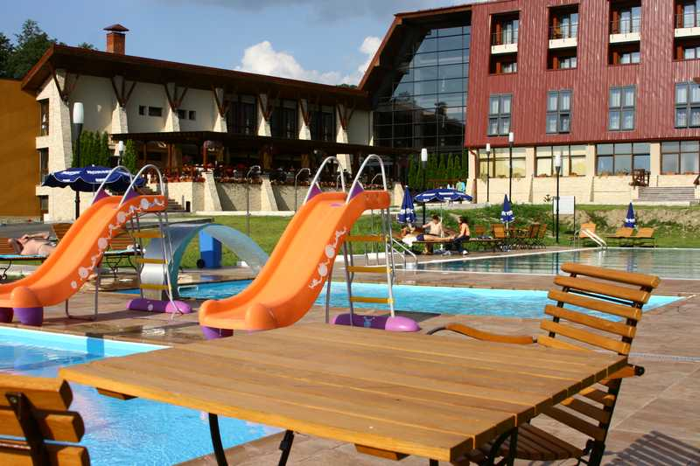 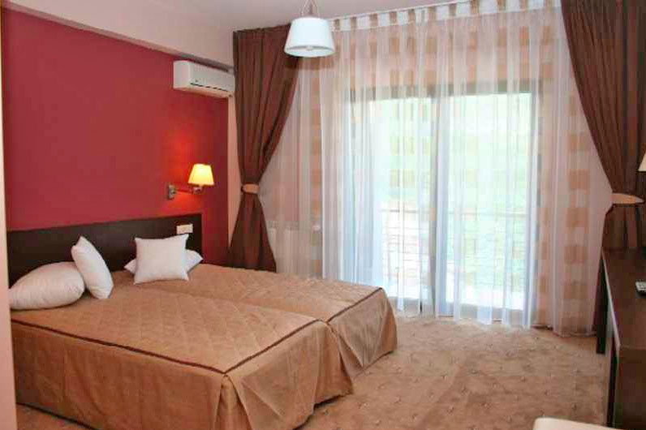

* Localizare

Pensiunea Frânc este situată în Dănești, în imediata apropiere a hotelului Secret Garden.

* Facilitățile pensiunii

Oaspeţii pensiunii dispun pe propietate de gradină cu grătar, livadă, masă de ping-pong. Turiștii beneficiază și de toate facilitățile hotelului Secret Garden, aflat în imediata apropiere: piscine, terenuri de sport, sală de jocuri, grădină, terasă, restaurant.

* Facilitățile camerelor

Camerele oferă TV, acces gratuit la internet, încălzire centrală și o baie cu duș.

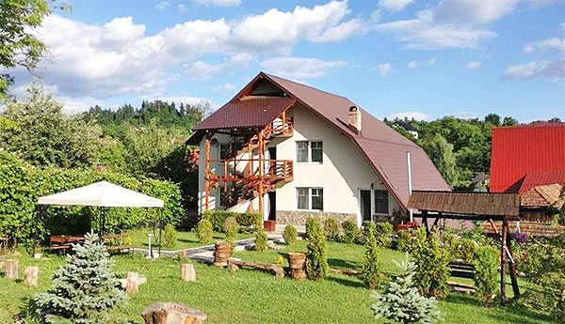 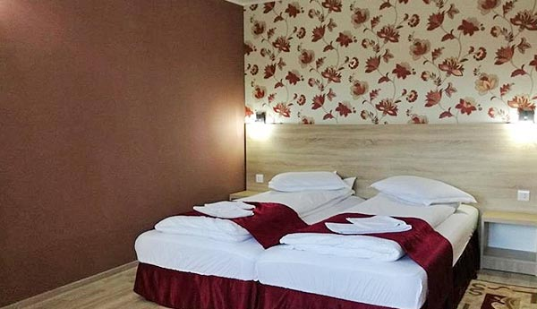

**reduceri&suplimente**

* Supliment SGL: 60 euro
* Reducere a 3-a persoană: 10 euro
* Copil 0-2.99 ani: gratuit
* Copil 3-11.99 ani: plătește doar 50 euro (în cameră cu 2 adulți, fără pat suplimentar)
* Persoanele cu vârsta sub 55 ani beneficiază de aceleași tarife la programele Senior Voyage România.

**observațiI**

* Tariful afișat este pentru loc în cameră dublă.
* Hotelul menționat în acest program poate fi modificat, în acest caz agenția oferind o alternativă similară.

Pensiunea Frânc 4*

**reduceri&suplimente**

* Supliment SGL: 70 euro
* Reducere a 3-a persoană: 10 euro
* Copil 0-2.99 ani: gratuit
* Copil 3-11.99 ani: plătește doar 50 euro (în cameră cu 2 adulți, fără pat suplimentar)
* Persoanele cu vârsta sub 55 ani beneficiază de aceleași tarife la programele Senior Voyage România.

**observațiI**

* Tariful afișat este pentru loc în cameră dublă.
* Hotelul menționat în acest program poate fi modificat, în acest caz agenția oferind o alternativă similară.